Сценарии использования системы учета и логистики кондитерской
Сценарий 1 представлен на рисунке 1 и в таблице 1
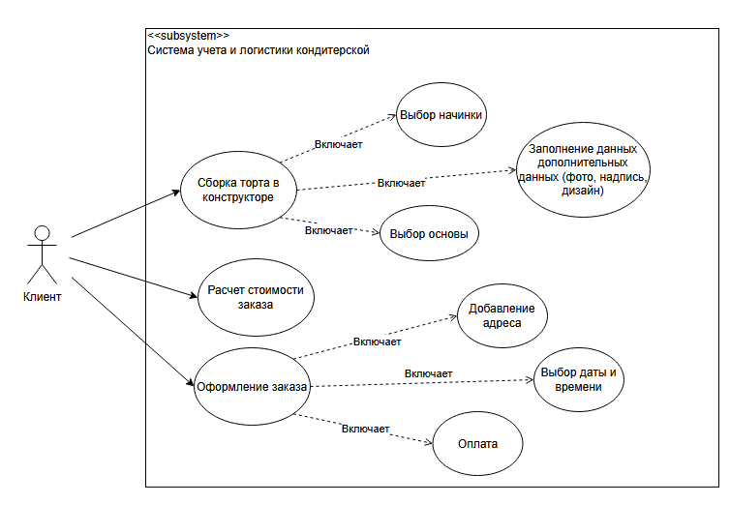
Рисунок 1 − Диаграмма сценария «Оформление заказа клиентом через конструктор торта»
Таблица 1 − Сценарий 1
Наименование | Оформление заказа клиентом через конструктор торта
Идентификатор | UC-1
Основной актор | Клиент
Предусловие | Клиент авторизован в системе; каталог изделий и остатки сырья на складе актуальны на текущий момент.
Основной поток событий | 1. Клиент выбирает основу торта: форму, размер и вес изделия.  2. Клиент выбирает начинку из предложенного каталога начинок.  3. Клиент выбирает элементы декора и указывает текст поздравления на торте.  4. Система рассчитывает итоговую стоимость заказа по формуле (2) и отображает ее клиенту.  5. Клиент указывает дату, временной слот выполнения и способ получения заказа (самовывоз или доставка).  6. Клиент подтверждает состав заказа и переходит к оплате.  7. Система формирует заказ, присваивает ему статус «Новый» и направляет уведомление администратору о поступлении нового заказа.
Альтернативный поток 1 | На шаге 5 выбранные клиентом дата и время недоступны по причине превышения производственной загрузки кондитеров на эту дату - система сообщает о недоступности слота и предлагает клиенту ближайшие свободные варианты даты и времени.
Альтернативный поток 2 | На шагах 1–3 остаток сырья, необходимого для выбранного клиентом варианта (основы, начинки или декора), недостаточен на складе на выбранную дату изготовления − система исключает данный вариант из списка доступных в конструкторе и предлагает клиенту альтернативу.
Постусловие | Заказ создан и сохранен в системе, отображается в личном кабинете клиента со статусом «Новый», доступен администратору и кондитеру для дальнейшей обработки.
Специальные требования | Расчет и отображение итоговой цены заказа клиенту должны выполняться не более чем за 3 шага оформления заказа в конструкторе (согласно требованиям FR-10, NFR-05).

Сценарий 2 представлен на рисунке 2 и в таблице 2
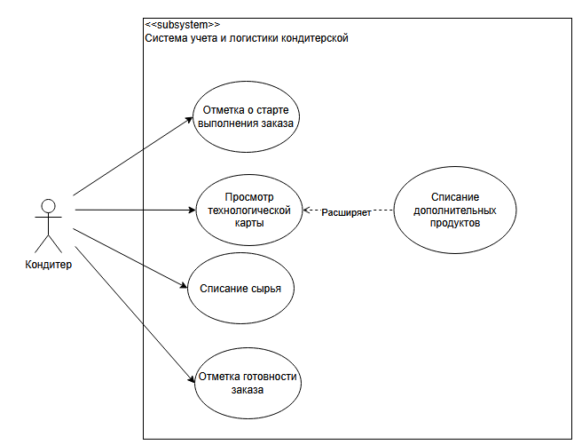
Рисунок 2 − Диаграмма сценария «Производство изделия и списание сырья кондитером»
Таблица 2 − Сценарий 2
Наименование | Производство изделия и списание сырья кондитером
Идентификатор | UC-2
Основной актор | Кондитер
Предусловие | Кондитер авторизован в системе; заказ переведен администратором в статус «В производстве»; производственный календарь на текущий день сформирован.
Основной поток событий | 1. Кондитер открывает список заказов, назначенных на текущий день, в производственном календаре.  2. Кондитер выбирает заказ и открывает технологическую карту изделия с указанием состава и пропорций ингредиентов.  3. Кондитер отмечает начало приготовления изделия; статус заказа автоматически изменяется на «Готовится».  4. По завершении приготовления кондитер подтверждает списание фактически израсходованного сырья (по умолчанию - в соответствии с нормами технологической карты, либо с ручной корректировкой количества).  5. Система автоматически уменьшает остатки соответствующего сырья на складе на списанное количество.  6. Кондитер отмечает готовность заказа к выдаче или передаче в доставку; статус заказа изменяется на «Готов».  7. Система направляет администратору уведомление о готовности заказа.
Альтернативный поток 1 | На шаге 4 фактический расход сырья превышает его остаток, зафиксированный в системе, − система предупреждает кондитера о выявленном расхождении и запрашивает подтверждение корректировки складских остатков перед продолжением сценария.
Альтернативный поток 2 | До начала выполнения основного потока кондитер обнаруживает нехватку сырья, необходимого для изготовления изделия, - кондитер направляет администратору уведомление о нехватке сырья, заказ переводится в статус «Ожидает сырье» до пополнения склада.
Постусловие | Сырье списано со склада, складские остатки актуализированы, заказ имеет статус «Готов» и доступен для передачи курьеру или выдачи клиенту.
Специальные требования | Списание сырья со склада должно выполняться автоматически, без участия оператора, с точностью до грамма, указанного в технологической карте (согласно требованию NFR-03).

Сценарий 3 представлен на рисунке 3 и в таблице 3

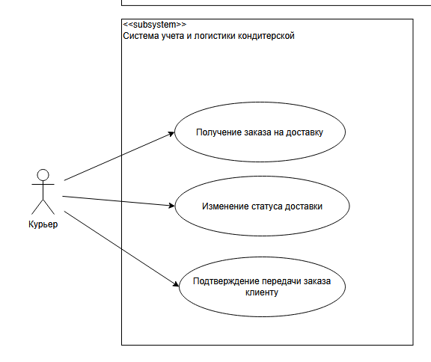
Рисунок 3 − Диаграмма сценария «Распределение и выполнение курьерской доставки заказа»
Таблица 3 − Сценарий 3
Наименование | Распределение и выполнение курьерской доставки заказа
Идентификатор | UC-3
Основной актор | Курьер
Предусловие | Заказ имеет статус «Готов к доставке»; курьер авторизован в системе и находится на смене.
Основной поток событий | 1. Система автоматически назначает заказ на доступного курьера с учетом зоны обслуживания и его текущей загрузки.  2. Курьер получает уведомление о назначенном заказе с указанием адреса, временного слота доставки и состава заказа.  3. Курьер просматривает способ оплаты заказа и комментарии клиента, касающиеся доставки.  4. Курьер забирает заказ в кондитерской и переводит статус заказа в значение «В доставке».  5. Система рассчитывает и отображает клиенту ориентировочное время прибытия заказа.  6. Курьер прибывает по указанному адресу и подтверждает передачу заказа клиенту.  7. Система переводит статус заказа в значение «Доставлен» и направляет уведомления клиенту и администратору.
Альтернативный поток 1 | На шаге 6 клиент недоступен по указанному адресу в течение времени ожидания - курьер отмечает невозможность доставки с указанием причины, статус заказа переходит в значение «Проблема с доставкой», администратор получает соответствующее уведомление для принятия решения.
Альтернативный поток 2 | На шагах 4–6 в процессе транспортировки происходит повреждение или деформация изделия − курьер незамедлительно уведомляет администратора через интерфейс системы, заказ помечается как требующий переделки либо возврата средств клиенту.
Постусловие | Заказ переведен в статус «Доставлен» и закрыт, либо зафиксирована проблема доставки, требующая решения администратора.
Специальные требования | Расчетное время доставки должно отображаться клиенту с погрешностью не более 15 минут (согласно требованию FR-19).

Сценарий 4 представлен на рисунке 4 и в таблице 4
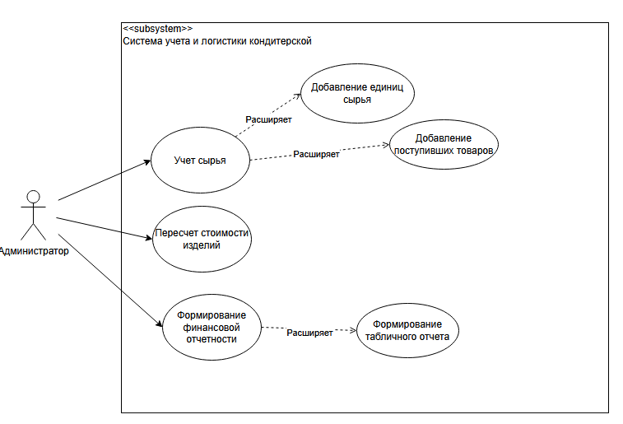
Рисунок 4 − Диаграмма сценария «Управление складом сырья и ценообразованием»
Таблица 4 − Сценарий 4
Наименование | Управление складом сырья и ценообразованием изделий
Идентификатор | UC-4
Основной актор | Администратор
Предусловие | Администратор авторизован в системе; в системе ведется база сырья и технологических карт изделий.
Основной поток событий | 1. Администратор просматривает список остатков сырья на складе и уведомления о низких остатках либо об истекающем сроке годности партий.  2. Администратор вносит в систему данные о поступившей партии сырья: наименование, количество, закупочную цену и срок годности.  3. Система автоматически пересчитывает себестоимость всех изделий, в состав которых входит данное сырье, по формуле (1).  4. Администратор при необходимости вручную корректирует итоговую цену отдельных позиций каталога.  5. Администратор просматривает перечень партий сырья с истекающим сроком годности и принимает решение об их использовании или списании.  6. Администратор формирует аналитический отчет по выручке и прибыли предприятия за выбранный период (день, неделя, месяц) по формуле (4).  7. Администратор сохраняет либо экспортирует сформированный отчет.
Альтернативный поток 1 | На шаге 2 закупочная цена сырья не указана поставщиком в приходном документе − система запрашивает у администратора ручной ввод цены перед выполнением пересчета себестоимости.
Альтернативный поток 2 | На шаге 3 пересчитанная себестоимость превышает установленный администратором порог рентабельности изделия - система выделяет данное изделие в отчете как убыточное и предлагает администратору скорректировать цену.
Постусловие | Складские остатки актуализированы, себестоимость и цены изделий пересчитаны, сформирован отчет по финансовым показателям за выбранный период.
Специальные требования | Расчет себестоимости изделия должен отображаться не более чем за 20 секунд после изменения состава заказа или закупочной цены ингредиента (согласно требованию NFR-01).

Сценарий 5 представлен на рисунке 5 и в таблице 5.
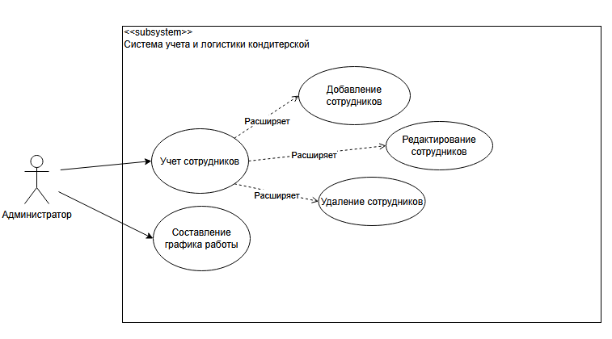
Рисунок 5 — Диаграмма сценария «Управление сотрудниками администратором»
Таблица 5 − Сценарий 5
Наименование | Управление сотрудниками администратором
Идентификатор | UC-5
Основной актор | Администратор
Предусловие | Администратор авторизован в системе; раздел «Сотрудники» доступен в соответствии с правами роли.
Основной поток событий | 1. Администратор открывает раздел «Сотрудники».  2. Администратор просматривает список сотрудников (ФИО, должность, статус смены).  3. Администратор при необходимости использует поле поиска для фильтрации списка.  4. Администратор нажимает кнопку добавления («+») для создания нового сотрудника либо кнопку редактирования существующей записи.  5. Система открывает модальное окно «Добавление/Редактирование объекта».  6. Администратор заполняет (или изменяет) данные сотрудника: ФИО, должность, роль, статус и другие необходимые поля.  7. Администратор нажимает кнопку «Сохранить».  8. Система проверяет корректность введённых данных, сохраняет изменения и обновляет список сотрудников.  9. При необходимости администратор удаляет сотрудника через соответствующую кнопку с подтверждением действия.
Альтернативный поток 1 | На шаге 7 система обнаруживает, что сотрудник с такими данными уже существует или обязательные поля не заполнены — система отображает сообщение об ошибке и не сохраняет запись до исправления.
Альтернативный поток 2 | На шаге 9 администратор пытается удалить сотрудника, за которым закреплены активные заказы или текущая смена — система предупреждает о наличии связанных данных и запрашивает подтверждение либо блокирует удаление.
Постусловие | Данные сотрудника сохранены (добавлены, изменены или удалены), список сотрудников актуализирован, права доступа сотрудника соответствуют назначенной роли.
Специальные требования | Изменение роли сотрудника должно немедленно ограничивать или расширять доступный ему набор функций системы (согласно требованию FR-20 и NFR-09).

